BENEMÉRITA UNIVERSIDAD AUTÓNOMA DE PUEBLA

FACULTAD DE CIENCIAS DE LA COMPUTACIÓN
UNIDAD ACADÉMICA

FÍSICA I
ASIGNATURA

REPORTE DE PROYECTO FINAL DE FÍSICA COMPUTACIONAL
DOCUMENTO

INGENIERÍA EN CIENCIAS DE LA COMPUTACIÓN
PROGRAMA ACADÉMICO

DANTE CASTELÁN CARPINTEYRO
AUTOR

Reporte de proyecto final de física computacional
Introducción
Como parte de las actividades realizadas durante el periodo de Otoño de 2024, se presentará a continuación un reporte que muestra los avances, ejecución y justificación del proyecto final de la clase para física. Un proyecto interesante que cierra el curso con el emblema que este tiene; el parendizaje de la física y de otras ciencias exactas a través de una aplicación inmediata que facilita y robustece el aprendizaje del grupo, como yo mismo puedo constatar.
Desarrollo
Conceptos teóricos
Para explicar los resultados obtenidos, es necesario conocer los conceptos físicos, matemáticos y teóricos en general que anteceden a cualquier diseño, implementación y ejecución de código. A continuación, se muestran estos elementos.
Física
Dinámica de fluidos
La dinámica de fluidosestudia los fluidos en movimiento y es una de las ramas más complejas de la mecánica. Las ecuaciones que describen el movimiento de los fluidos pueden llegar a ser bastante complejas, aunque hay que mencionar que cada fluido cumple con las leyes del movimiento de Newton.
Para analizar la mecánica de fluidos, es necesario utilizar las Ecuaciones de Navier-Stokes, las cuales moderan el flujo de fluidos considerando la conservación de la masa y el momento.
Las ecuaciones de Navier-Stokes se plantean así:
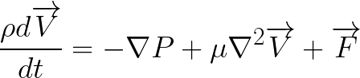
Donde:
$ρ$ es la densidad
$μ$ es la viscosidad
$\overset{⃑}{V}$ es el campo vectorial de velocidad
$P$ es la presión hidrostática
Esta ecuación se encuentra en el código a través del cálculo de los campos vectoriales de velocidad. El siguiente fragmento lo muestra:
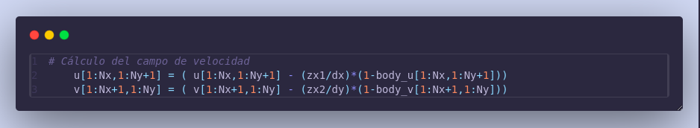
Conductividad térmica
La conductividad térmica es una propiedad de ciertos materiales capaces de transmitir el calor, es decir, permitir el paos de la energía cinética de sus moléculas a otras sustancias adyacentes.
Se trata de una magnitud intensiva, inversa a la resistividad térmica (que es la resistencia de ciertos materiales a la transmisión del calor por sus moléculas). En el proyecto de Python, la ecuación de calor sumula la propagación de temperatura en el sistema como muestra el fragmento de código siguiente:
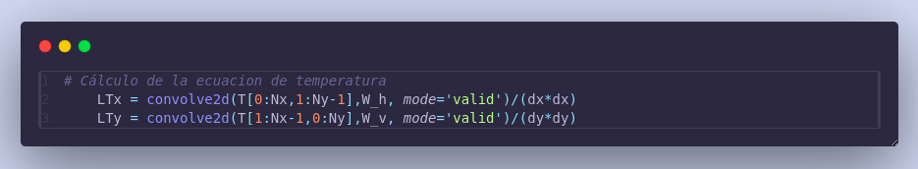
Control de temperatura
La implementación de un sistema de control proporcianal para mantener la temperatura deseada en la simulación se hace presente con el fragmento siguiente, abonando al tema de la conductividad térmica:
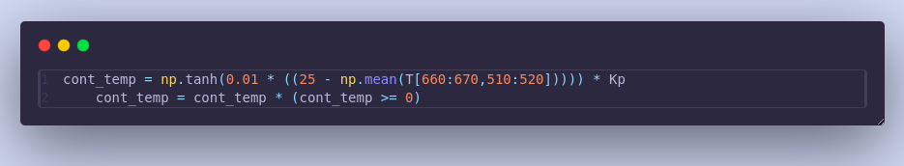
Se establecen también velocidades en los bordes para simular flujo o inyección, como se observa:
Matemáticas
Diferencias finitas
Se utilizan convoluciones para aproximar derivadas espaciales y temporales. Pero, ¿qué es la diferencia finita? La diferencia finita es una resta de funciones; por eso es que al hablar de diferencia infinita hacemos clara referencia al tema de la derivación y la integración, protagonistas de ecuaciones que describen fenómenos de nuestro entorno real. Aquí está el uso de las diferencias finitas en el código:
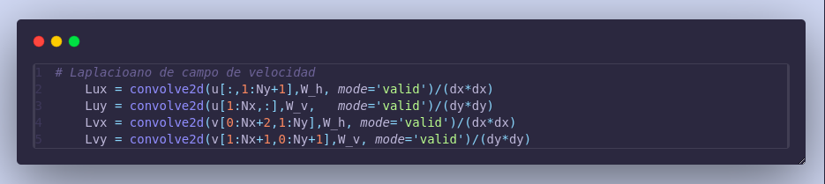
Transformada Rápida de Fourier (FFT)
La transformada de Fourier se utiliza para resolver ecuaciones en el dominio frecuencial. En el código se utiliza un fragmento muy breve para usar la FFT, pues la librería numpy tiene un método muy abreviado para emplearla.
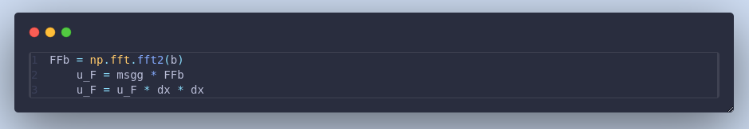
Métodos Numéricos de Integración
El uso del método Runge-Kutta de cuarto orden (RK-4) para avanzar en el tiempo. El ciclo for que actualiza u y v en cada paso temporal implementa este método.
Métodos Computacionales y Teóricos
Resolución Numérica
La simulación en una malla de alta resolución (1024 px por 1024 px) representa la importación fiel de una imagen con la resolución correspondiente.
Convolución
Permite realizar cálculo de derivadas y promedios en la malla. Se usa en varias lineas, pero adjuntaré un ejemplo:
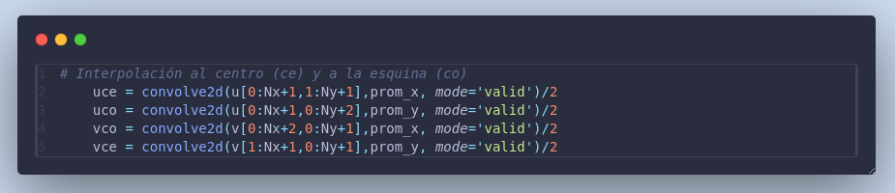
Generación de video
Creación de un video para visualizar los resultados de la simulación. Esto es posible a partir de la creación de un arreglo que contendrá los cuadros (frames) que conformarán al video. Este arreglo, puede generar el video como salida de archivo.
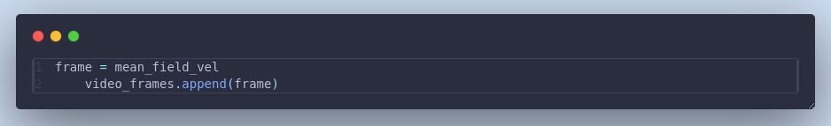
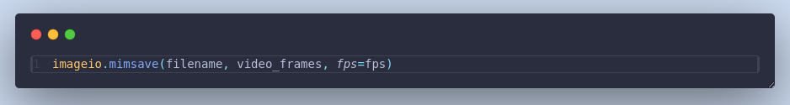
Métodos Computacionales y Teóricos
Resolución Numérica
La simulación en una malla de alta resolución (1024 px por 1024 px) representa la importación fiel de una imagen con la resolución correspondiente.
Desarrollo
Código e implementación
La totalidad del proyecto, como todos los demás scripts que lo antecedieron en el curso de Física Computacional se encuentran programados en Python; un lenguaje sencillo, con una sintaxis innovadora comparada con otros lenguajes, y que divide opiniones por no usar llaves (“{”, “}”) y por depender en gran medida de los indentados.
Asimismo, Python puede importar códigos externos y también librerías instaladas, ya sea a nivel sistema operativo “system-wide” o en el entorno virtual.
Las librerías instaladas son:
- pygame: Es un conjunto de módulos de código en Python diseñados para escribir videojuegos. Es altamente portable y corre prácticamente en cualquier plataforma y sistema operativo. Esta librería no se usa en mi versión final del código, pero sí se empleó durante el curso.
- matplotlib: Es una librería para crear visualizaciones estáticas, animadas e interactivas en Python. “Hace las cosas sencillas y posibles las cosas difíciles”.
- scipy: Es una librería que provee algortimos para la optimización, integración, interpolación, ecuaciones algebraics, ecuaciones diferenciales, estadística y muchas otras clases de problemas para el cómputo científico con Python.
- imageio: Es una librería que provee de una interfaz sencilla para leer y escribir un amplio rango de datos de imagen, incluyendo imágenes, y formatos científicos. Es multi plataforma y fácil de instalar.
- PyQt5: Es un conjunto de librerías de C++ multi plataforma que implementan APIs para acceder a muchos aspectos de los sistemas móviles y de escritorio modernos.
Ejecución
La ejecución del código no fue un éxito desde el principio. Hubo algunas dificultades para obtener el producto maś relevante; un video con la simulación. He logrado obtener el video, pero ha sido necesario modificar el código que almacena el video para sobrevivir al crash del programa. Todo el código está bien, es posible jugar con algunas variables (parámetros) que afectan el resultado de la simulación y variar el video que se obtiene.
A lo largo del curso, ejecuté el código tanto en mi laptop, como en mi servidor; siendo esta última donde -por prestaciones de hardware- he obtenido los mejores resultados.
Fueron varias las semanas y sesiones donde me percibí frustrado por la imposibilidad de generar video, y es que no me explico cómo es que no se generaba nada, puesto que ejecutaba como los demás y, cuando me daba cuenta, el programa “tronaba” y el propio IDE (Visual Studio Code) se cerraba.
Para determinar la causa, necesitaba -cuando menos- poder leer el problema, así que decidí un día, previo a una salida, dejar el programa OBS Studio grabando la pantalla mientras ejecutaba la simulación. Con esto, pude ver el momento preciso en el que la ejecución del código se detenía y determinar la causa; puesto que había dejado visible el monitor de recursos propiamente integrado en Kali Linux.
La razón de la detención del código era la saturación de la memoria RAM, lo cual es una explicación con mucha lógica debido a que los frames que habrían de conformar el video resultado de la simulación se almacenaban en esta.
Una gran ventaja de Linux, es la memoria swap, la cual es un espacio en la unidad de disco que entra en funciones para evitar saturaciones de memoria RAM. También es evidente que el propio sistema se protege al impedir que un proceso lo colapse, y por eso la detención de la ejecución del código.
Dado que muchas veces leí que el tamaño de la memoria swap debería ser igual o mayor que el de la memoria física instalada, el programa pudo correr hasta llenar el 100% de ambas memorias -obviamente menos lo reservado-; es decir, que logré que la ejecución usara sin límites unos 48 GB de memoria RAM + swap.
Sin embargo, detectar qué hacía que el script se detuviera aún no resolvía mi problema: no se generaba ningún video; aún así, este diagnóstico me confirmó que tal vez nunca obtendría el video deseado en una simulación con estas condiciones, por lo que añadí un contador en las iteraciones que al llegar a 50 generaba una exportación de video y se reiniciaba, para incrementarse mientras fuera menor.
Con esto, garanticé un constante checkpoint que generaría un video incremental que llegaría hasta varias iteraciones.
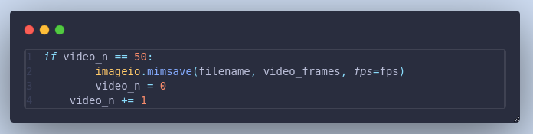
Conclusión
La simulación de fenómenos, ambientes y condiciones de nuestro entorno, regida por las mismas leyes que nos rigen, con toda la teoría física, matemática y de las ciencias exactas que se requiera, constituye un desafío formidable para el computólogo; pero es también un escenario en el que como profesional del tema se puede brillar y tener una colaboración o aprendizaje interdisciplinario.
Escribo esta conclusión como cierre para un trabajo en una materia no enfocada en programación, ni en algoritmos; sino en física. Una asignatura que con la guía del docente, se ha transformado en un curso de Física Computacional otorgando un beneficio añadido de adquirir experiencia en el desarrollo de sistemas que permitan dar soluciones a otros campos, a otros profesionales y con una directa aplicación de la ciencia.
Es así como he disfrutado este semestre trabajando en código: aquello que me movió a estudiar esta carrera; y al mismo tiempo obteniendo los conocimientos teóricos necesarios en una ciencia tan importante y fundamental de nuestro universo como lo es la física.

